1-Crear un nuevo usuario

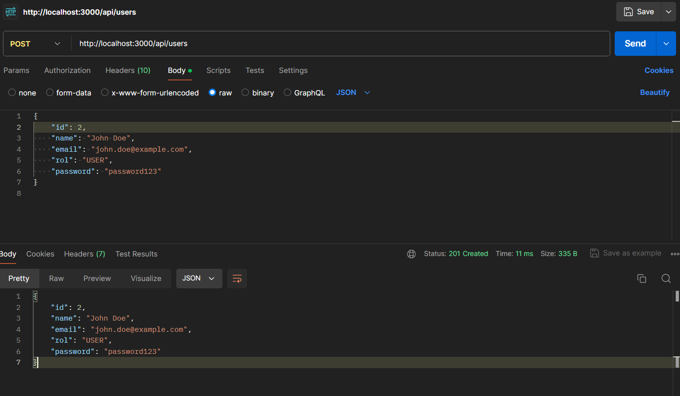

2-Obtener todos los usuarios

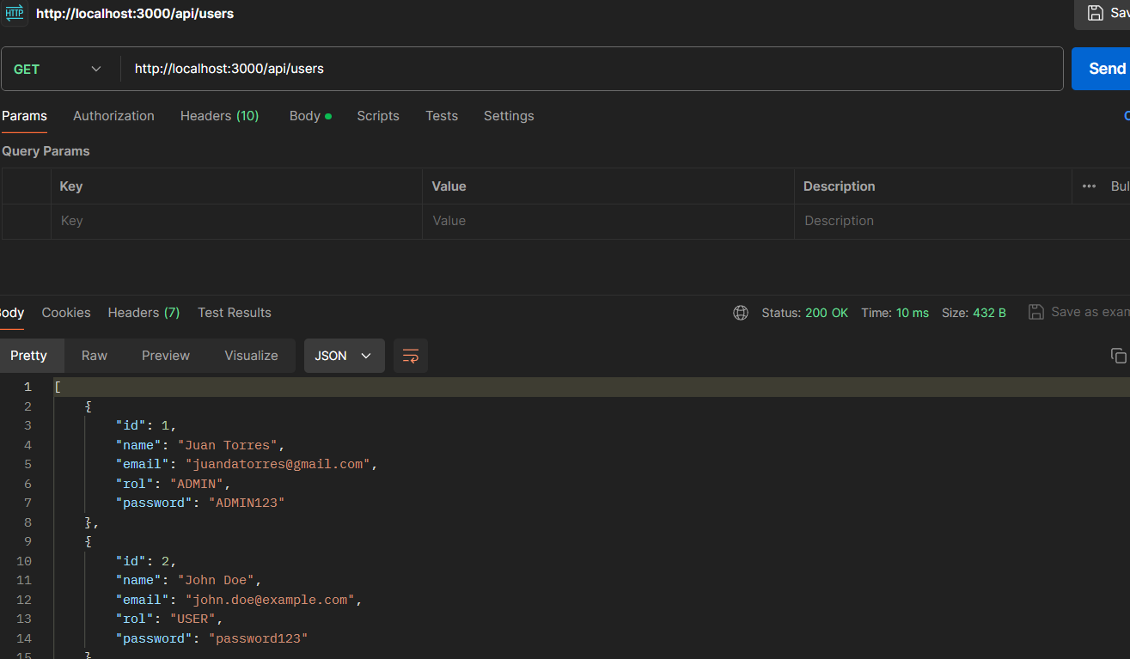

3-Crear un nuevo producto

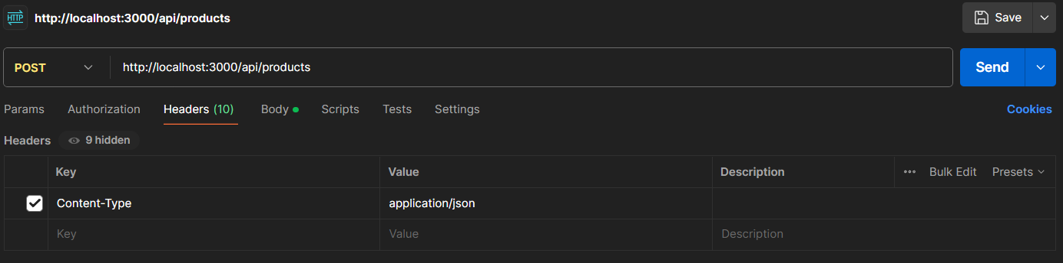

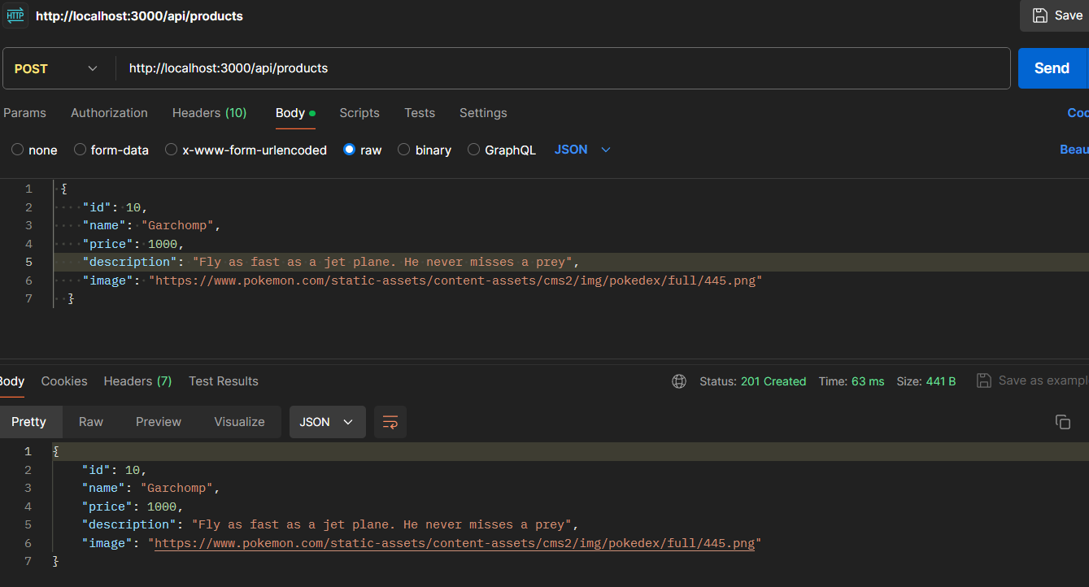

4-obtener todos los productos

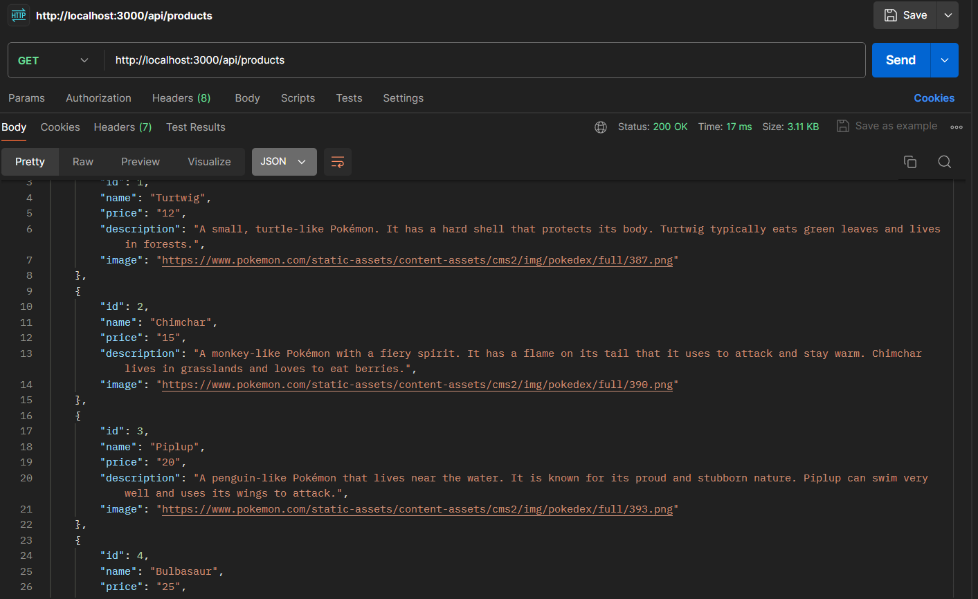

5-obtener los historiales de factura

